**ПАТРИОТИЧЕСКИЙ ПРОЕКТ**

**«Я – ПЕТЕРБУРЖЕЦ »**

**(подготовительная группа)**

Тихомирова Людмила Ивановна

воспитатель высшей категории

ГБДОУ детский сад №72

Выборгского района г. Санкт-Петербурга

**2015год**

**Проект долгосрочный: сентябрь-май 2014-15 уч. год.**

**Обеспечение**: использование ИКТ, CD диски: Глиэр «Гимн великому городу», песни о городе, музыка петербургских композиторов, карты Санкт-Петербурга, глобус, карта России, герб, флаг, символика города.

Слайды: « Полет над Невой», «Петров Петербург», «Летний сад», «По залам Русского музея» с музыкальным сопровождением и многое другое.

На стенах гобелены с видами города, макет центра города, справочники, энциклопедия о городе, художественные произведения, открытки, карточки с названием города, рек, петербургская азбука, краеведческие игры.

**Участники проекта**

Воспитатель, дети подготовительной группы, родители воспитанников.

**Актуальность:**

Проблема патриотического воспитания подрастающего поколения сегодня одна из наиболее актуальных проблем нашего времени.

Воспитание маленького патриота начинается с самого близкого для него родного дома, улицы, ближайшего окружения.

Ребенку необходимо помочь узнать как можно больше о том месте, где он живет, познакомить с историей, культурой, природой, воспитывать потребности участвовать во всех делах на благо семьи, детского сада, города.

Чтобы воспитывать патриотов своего города, надо не только любить, но и знать его.

**Цели проекта:**

* Воспитание петербуржца в лучших традициях нашего города.
* Формирование знаний о родном городе по трем направлениям: география, история, культура.
* Воспитание у детей старшего дошкольного возраста интереса и любви к своему городу, нравственно-эстетических ценностей.
* Изучение истории Санкт-Петербурга через судьбы замечательных людей города.

**Задачи проекта:**

* Расширить и углублять знания детей о Санкт-Петербурге, его истории, культуре, традициях.
* Формировать патриотические чувства, любовь к родному городу, чувство гордости за малую Родину.
* Формировать нравственно-эстетические нормы поведения в городе, ценностное отношение к его культурному наследию.
* Воспитывать уважение к труду петербуржцев, желание сохранять и приумножать богатство города.
* Вовлечь родителей в образовательный процесс для совместной работы по ознакомлению с городом.

**Проблема:**

проживая в замечательном городе Санкт- Петербурге мы очень мало знаем о нем. Чтобы вырастить настоящего петербуржца воспитанным, добрым, внимательным к людям нужно любить и знать свой город.

Если в процессе реализации проекта дети почувствуют себя частичкой города, получат знания об истории и культуре города, о его уникальности,

о достопримечательностях, о том кто его основал и прославил, начнут формироваться нравственно-эстетические ценности, гражданская позиция маленького петербуржца, то проект можно считать удачно завершённым.

**Предполагаемые результаты:**

* Дети должны научиться взаимодействовать с микромиром: с природой, человеком, обществом, познакомиться с историей и культурой своего города.
* У детей должно быть сформировано чувство гордости за любимый город, уважение его традиций, желание преумножить благосостояние, сохранить его чистым и красивым.
* Создание условий для организации совместной деятельности педагогов с родителями.
* Проявление интереса у родителей воспитывать своих детей настоящими петербуржцами, патриотами своего города.
* В ходе реализации проекта у детей формируются чувства патриотизма, любовь к родному городу, к природе.

**Этапы реализации проекта.**

**Подготовительный этап:**

**Работа с детьми.**

Беседы с детьми с целью уточнения знаний и представлений о ближайшем окружении, о районе, о городе.

Обновление развивающей среды в группе.

**Работа с родителями.**

Составление плана работы с родителями.

Беседа с членами семей воспитанников об участии в данном проекте. Анкетирование.

Оформление уголка для родителей «Мой любимый город » содержит: консультации о проведении экскурсий на пройденные темы, семейное путешествие по городу «Вода, вода, кругом вода», прогулок: «Как провести выходной», информация о музеях, выставках, оработе в группе.Практические задания для совместного творчества родителей и детей (рисунки, рассказы, фотоальбомы, макеты и т.д.).Подбор литературы по текущей тематике. Оформление выставок: «Разорвано блокадное кольцо», « Папа, мама, я - спортивная семья» и др. Открытые просмотры.

**Основной этап**

Проходит через пять образовательных областей и все виды деятельности.

Образовательная область **«Социально-коммуникативное развитие»**

Беседы на тему: «Мой детский сад», «Будем вежливы», «Прогулка по городу с семьей», «Правила поведения в общественных местах», «Встреча с ветеранами Великой Отечественной войны» и др.

* Сюжетно - ролевые игры: «Экскурсия в зоопарк», «Мы едем в театр», «Профессии города», «Защитники Родины» и др.

Образовательная область **«Познавательное развитие»**

Непрерывная образовательная деятельность по темам: «Полет над Невой», «Рождение города. Петропавловская крепость», «Летний сад»,Архитектурный ансамбль - «Дворцовая площадь», «Центральное здание старинного Петербурга», «Стрелка на Неве», «Главный проспект города», «Хоровод достопримечательностей», «Путешествие по Неве».

Математическое развитие: «Петербургский задачник для малышей» (ребусы, кроссворды и многое др.).

Образовательная область **«Речевое развитие»**

Непрерывная образовательная деятельность по темам «Наш дом-Земля-Вселенная», «Наш дом-Россия», «Город на островах», «Великие люди нашего города» (писатели, ученые), «Памятные места нашего города» и др.

* Составление рассказов: «Город, в котором я живу», «Любимый уголок Санкт-Петербурга», «Вода, вода, кругом вода», «Рассказы о войне» и многое др.
* Беседы: «Осень в Летнем саду», « Имя твое бессмертно…» и др.
* Словотворчество родителей и детей: сочинение сказок о городе, о его сказочных животных.
* Словесные игры: «Закончи предложение», «Какой – какая?»

« Петербургские рифмы», «Петербургская азбука» и др.

* Чтение художественной литературы: «Мы идем по Ленинграду», «Путешествие по Петербургу с Аликом и Гусариком», «Построй город Санкт-Петербург». Заучивание стихов о городе, загадок и др.
* Выставка книг: К. И. Чуковский, И.А. Крылова, С.Я.Маршак.

Образовательная область **«Художественно-эстетическое развитие»**

Непрерывная образовательная деятельность:

* Рисование, аппликация по темам ознакомления с городом.
* Лепка: «Сказочные животные», «Ростральные колонны» и др., по темам СПб.
* Конструирование: «Я - архитектор», «Наша улица», «Петропавловская крепость», «Транспорт нашего города» и др.
* Прослушивание музыкальных произведений:«Гимн великому городу»

Глиэра, музыка петербургских композиторов, песни о городе.

Образовательная область **«Физическое развитие»**

Беседы на тему « Петербургские спортсмены», « Спортивный Петербург», «Здоровый образ жизни» и др.

* Подвижные игры: «По болоту Петр пошел», «Мчатся кони», «Туча-тетя», «Каменный лев» и др. Заучивание считалок.

Игровая деятельность:

Дидактические игры: «Когда это бывает?», «Хорошо или плохо?»,«Кому, что нужно для работы»,«Петербургское лото», домино «Петербург», «Мой дом», «Узнай по описанию», пазлы (достопримечательности города) и др.

Конструктивные игры: «Я-архитектор»,«Город моей мечты» и др.

**Заключительный этап:**

В ходе реализации проекта были созданы:

- Альбом « Петербург глазами детей».

-Мультимедийные презентации « Дом», « Правила поведения на улице», «Профессии».

-Проведение открытого мероприятия для родителей викторина «Что, где, когда?».

-Семейный фотоальбом «Коллекция городских впечатлений».

- Выставки совместных творческих работ детей и родителей: «Блокадный Ленинград», « Папа, мама, я - спортивная семья» и др.

-Оформлена книга памяти «Никто не забыт, ничто не забыто».

Выставка «Спасибо за мирное небо»

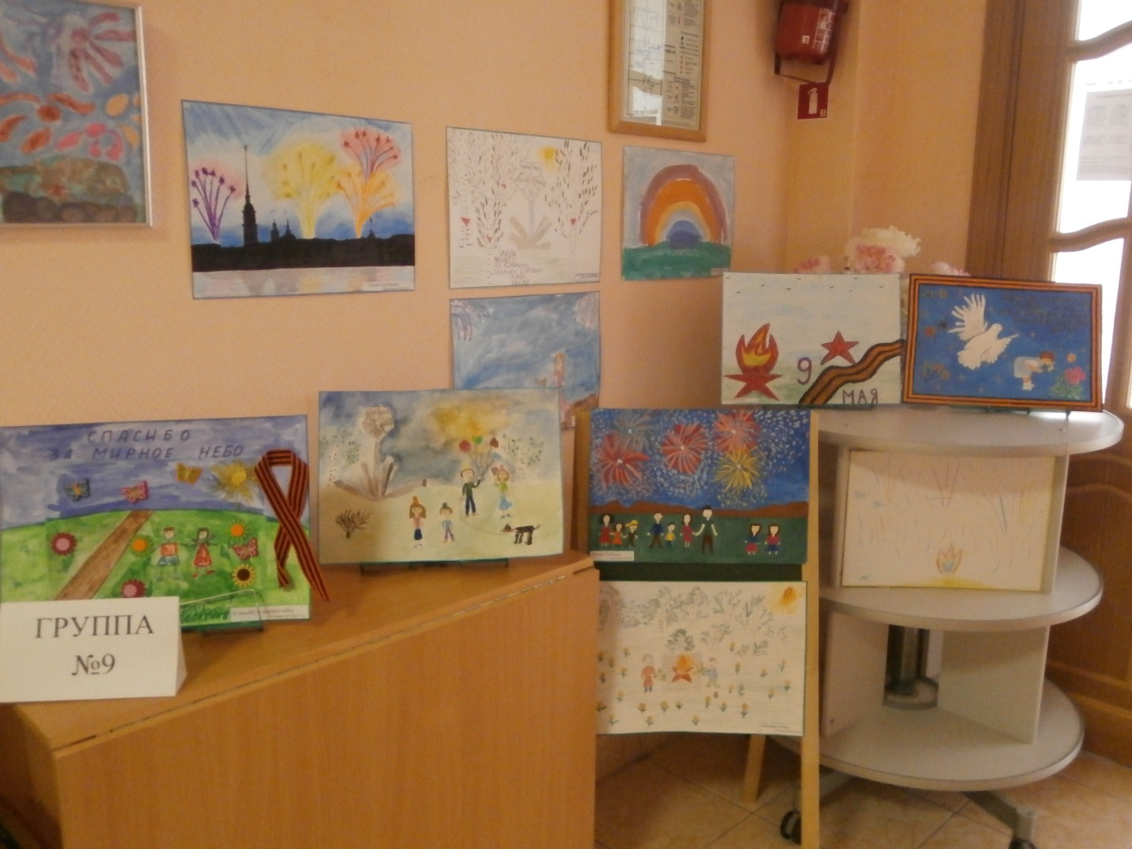

Стенгазета «Мы помним, мы гордимся»

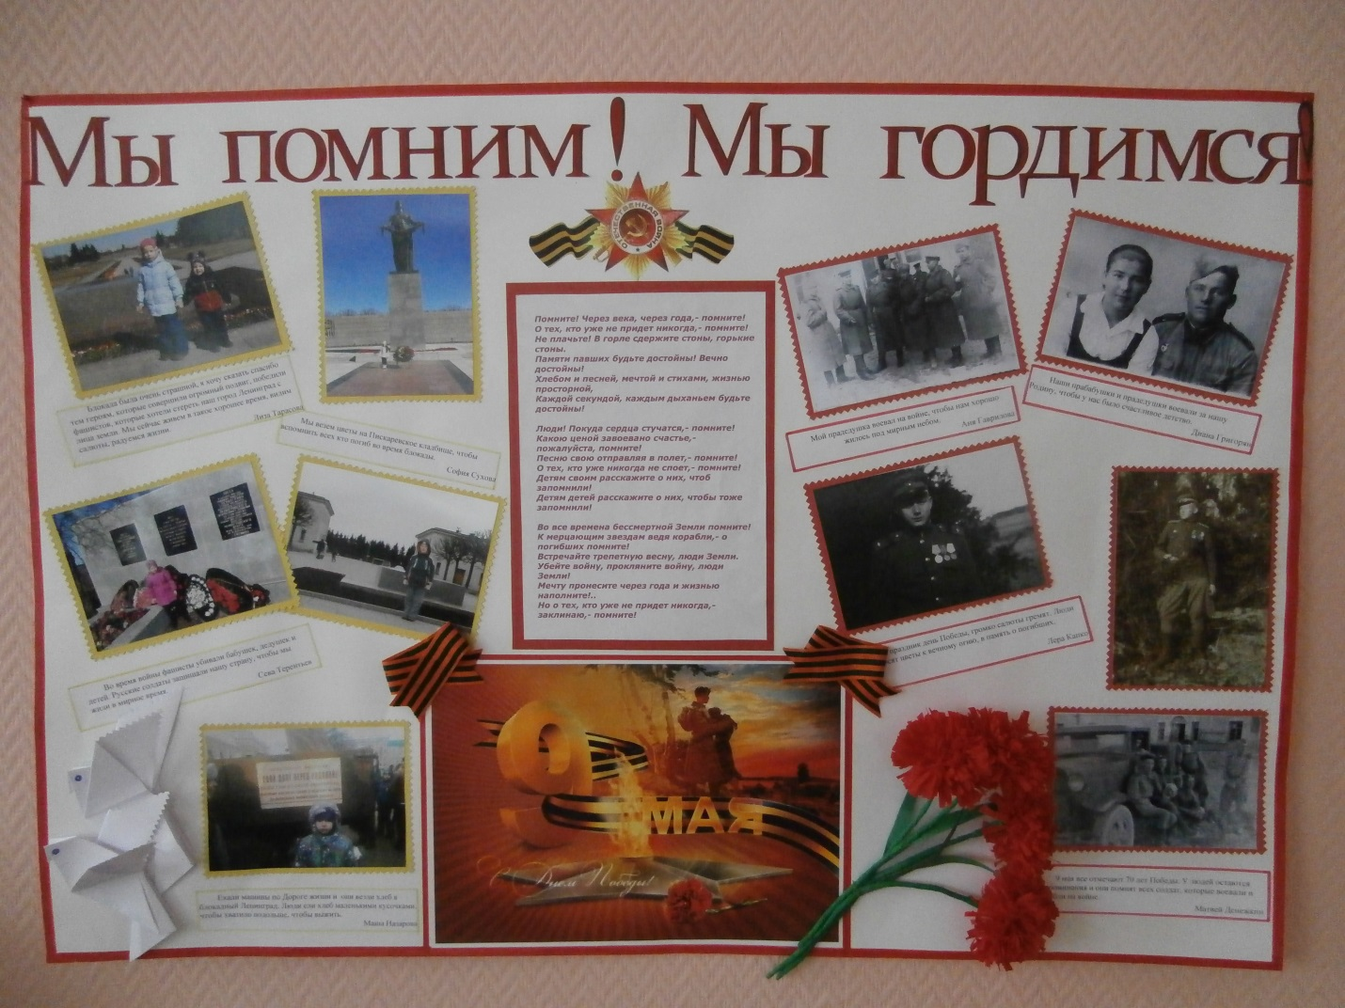

**Результативность проекта:**

Реализация проекта позволит сформировать у детей представления о нашем городе, о Родине, воспитать у детей нравственно-патриотические качества, представление о героизме на примере жителей блокадного Ленинграда, защитников города, ветеранов войны.

Дети проявляют интерес к истории города, его культурным и природным ценностям, жителям города, его традициям.

Совместная деятельность сблизит родителей, детей и педагогов, научит взаимопониманию.

Итог совместной деятельности **«Книга памяти»**

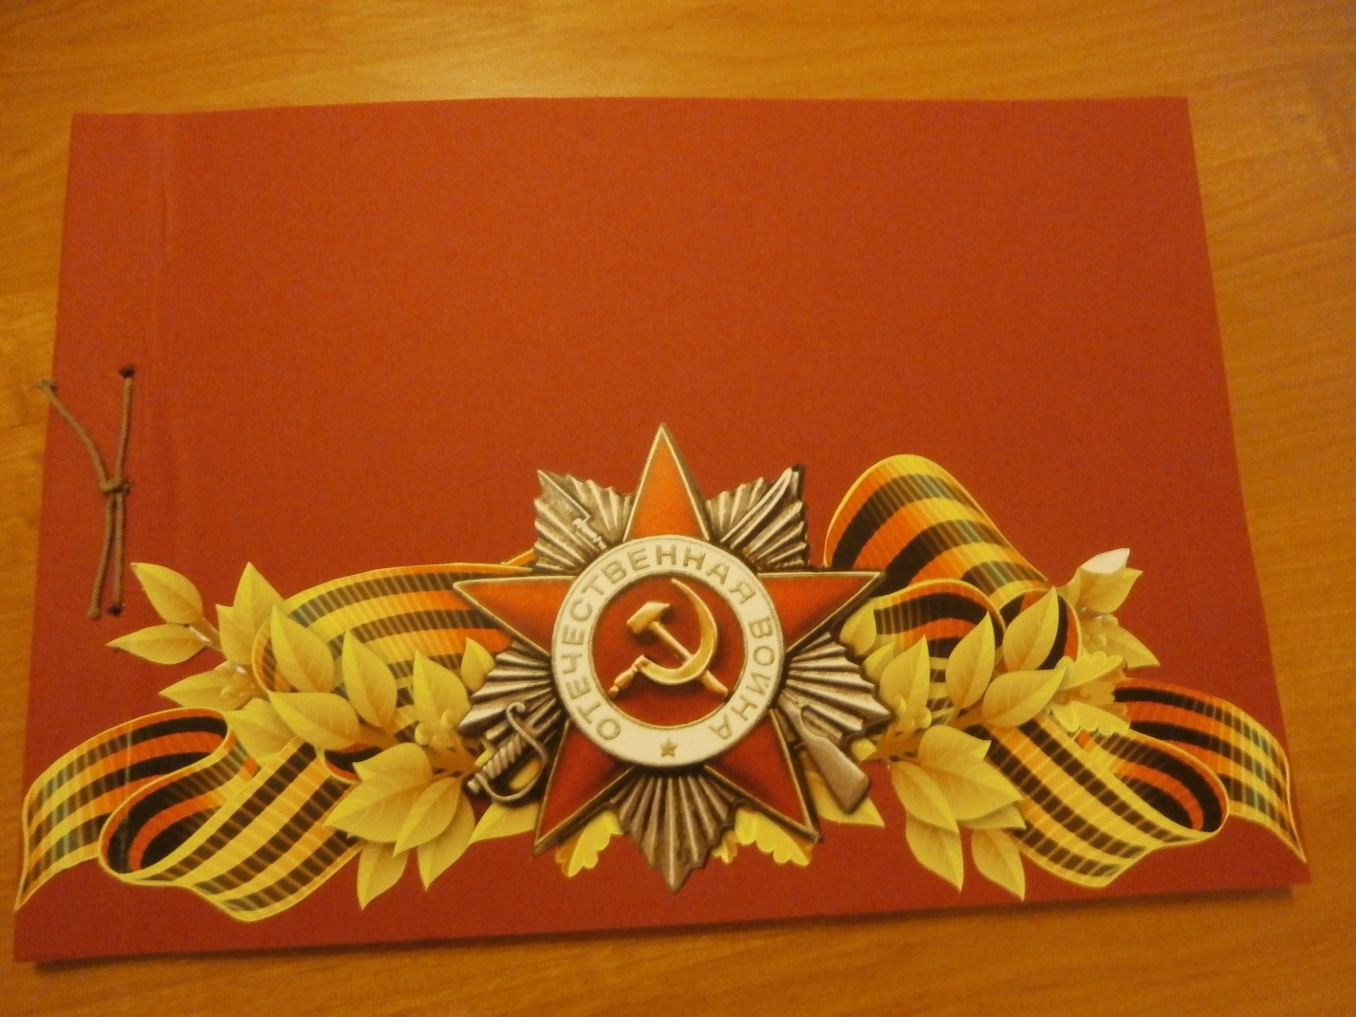

Литература

1. Н.В. Аленина «Патриотическое воспитание дошкольников».
2. А.М. Виноградова « Воспитание нравственных чувств у старших дошкольников».
3. Л. Махинько «Я – Петербуржец».
4. Г.Т.Алифанова «Петербурговедениедля малышей».
5. М. Басина «Мы идем по Ленинграду».
6. М. Боржова «Интереснее пешком».
7. Л.К. Ермолаева «Чудесный город».
8. Журнал «Колокольчик», « Петербургские странички».
9. З.А. Серова «Знаешь ли ты свой Петербург».
10. « История Санкт-Петербурга в рассказах для детей».
11. З. А. Серова «Петербургский задачник для малышей».